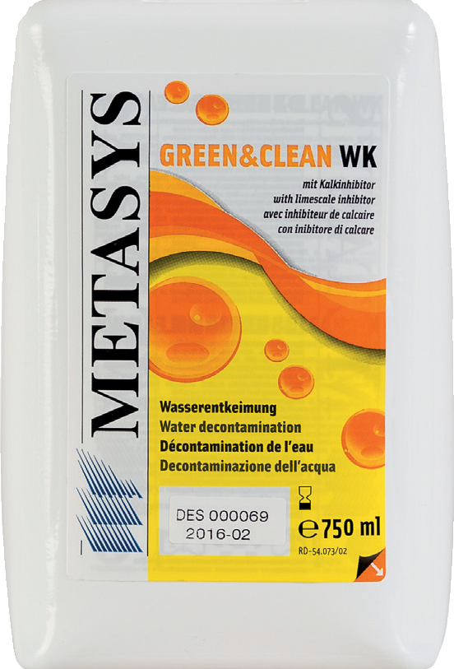

2% hydrogen peroxidový roztok určený ihned k použití pro dekontaminaci vody a prevenci vzniku vodního kamene v hadičkách systému dentálních jednotek

Důležitá charakteristika:
- trvalá desinfekce vodovodních trubek denální jednotky na bázi hydrogen peroxidu (ředění 0.0235%)
- použití v kombinaci s METASYS WEK vodním dekontaminačním systémem. METASYS WEK byl opakovaně testován a je doporučován (RKI doporučení, 4/2006)
- oxidant s nespecifickým efektem zabraňuje kolonizaci biofilmu uvnitř vodovodního potrubí dentální jednotky –
nedochází ke vzniku rezistence!1
- zabraňuje formaci nových vápencových usazeniny v dentální jednotce2
- praktické balení v lahvi
- 750 ml koncentrátu v láhvi (dostatečné pro 63 litrů hygienicky upravené pracovní vody)
- trvalá adice hydrogen peroxicu z netoxického koncentrátu
- doporučujeme vyčistit dentální jednotku pomocí METASYS biofilm čistícího a odstraňujícího systému BR
před instalací METASYS WEK
- biologicky odbouratelné dle EWG-guideline 84/449
• CE 0408

Aktivní činidlo
hydrogen peroxid

Objednací číslo

Popis | Obj. číslo
náhradní plnění 1, 4 x 750 ml lahve | 60040100
náhradní plnění 2, 6 x 1000 ml lahve | 60040101

- vysoké bakteriologické znečištění může způsobt snížení účinnosti

- již existující vápenné usazeniny nebudou odstraněny

Nebezpečnost a pokyny pro bezpečné zacházení:

Příprava není nebezpečná v souladu s normou 1999/45/EC.
Směs není klasifikována jako nebezpečná dle nařízení (EC) 1272/2008 [GHS].

První pomoc

Všeobecné informace: Vyměňte kontaminované, nasáklé oblečení. V případě nehody nebo nevolnosti vyhledejte ihned lékařské ošetření, ukažte lékaři bezpečností list (je-li možno).

V případě vdechnutí: Vyjděte na čerstvý vzduch.

Kontakt s pokožkou: Opláchněte vodou.

Zasažení očí: V případě, že se produkt dostane do očí, ponechejte oči otevřené a vyplachujte minimálně 5 min velkým množstvím vody. Následně kontaktujte očního lékaře.

Požití: Nevyvolávejte zvracení. V případě náhodného polknutí vypláchněte ústa vodou (pokud je osoba při vědomí) a upozorněte lékaře..

Poznámka: Hydrogen peroxid je kompatibilní s materiály používanými v dentálních jednotkcáh. Jakákoliv informace ohledně kompatibility je založena na současných znalostech a zkušenostech. Uživatel si musí provést své testy, aby ověřil vhodnost pro daný případ.

Identifikátory produtku:

CAS 7722-84-1 hydrogen peroxid

CAS 7761-88-8 dusičnan stříbrný

Signální slovo neuvádí se

Fyzikální a chemické vlastnosti:

Stav tekutina

Barva bezbarvá

Zápach charakteristický

Rozpustnost plně rozpustné

Bod varu 100°C

Bod mrazu 0°C

METASYS Medizintechnik GmbH Florianistraße 3, 6063 Rum bei Innsbruck, Austria Phone: +43 512 205420 - Fax: +43 512 205420 7
www.metasys.com - info@metasys.com

GERMANY
METASYS Medizintechnik GmbH Ahornstraße 19
85614 Kirchseeon
Phone: +49 2236 37 42 42
FRANCE
METASYS France S.a.r.l. 9, bd E. Michelet 69008 Lyon
Phone: +33 4 37 90 22 15
ITALY
Dental ECO Service italia S.r.l.

Florianistraße 3
6063 Rum bei Innsbruck Phone: +39 045 981 4477

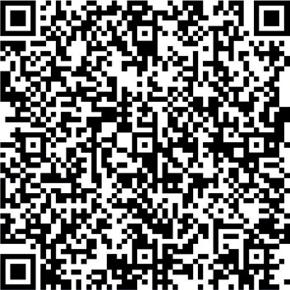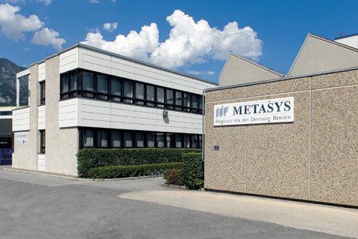

Technical data sheet GREEN&CLEAN WK GB 18.06.2014 Subject to printing and setting errors!

